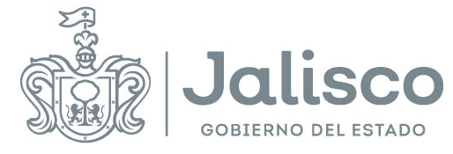

GOBIERNO DEL ESTADO DE JALISCO
ORGANISMO PÚBLICO DESCENTRALIZADO SERVICIOS DE SALUD JALISCO

INVITACIÓN A CUANDO MENOS TRES PERSONAS
NACIONAL ELECTRÓNICA

IA-73-019-914010985-N-19-2025

“ADQUISICIÓN DE KITS DE GESTIÓN MENSTRUAL PARA ACCIONES DE CAPACITACIÓN, SENSIBILIZACIÓN E IMPLEMENTACIÓN DEL PROYECTO DE MENSTRUACIÓN DIGNA”

Con fundamento en lo previsto por el artículo 56, fracción I, de la Ley de Adquisiciones, Arrendamientos y Servicios del Sector Público y 77 párrafo cuarto de su Reglamento, se hace del conocimiento de la sociedad en general de la INVITACIÓN A CUANDO MENOS TRES PERSONAS NACIONAL ELECTRÓNICA IA-73-019-914010985-N-19-2025, que el Organismo Público Descentralizado Servicios de Salud Jalisco, está instrumentando para la adquisición de “ADQUISICIÓN DE KITS DE GESTIÓN MENSTRUAL PARA ACCIONES DE CAPACITACIÓN, SENSIBILIZACIÓN E IMPLEMENTACIÓN DEL PROYECTO DE MENSTRUACIÓN DIGNA”.
Esta difusión tiene carácter informativo y sólo participan en ella las personas invitadas por el Organismo Público Descentralizado Servicios de Salud Jalisco.

Para poder participar en la Invitación y tener derecho a presentar proposiciones, es requisito indispensable haber sido invitado oficialmente por el O.P.D. Servicios de Salud Jalisco.

Mtro. Adán Rodrigo Solano Cota
Coordinador de Adquisiciones del
Organismo Público Descentralizado Servicios de Salud Jalisco

